**Класс… на открытом воздухе - инновационная технология здоровья. Урок литературы на свежем воздухе (один из приёмов интеграции в обучении).**

Урок литературы на свежем воздухе - один из приёмов интеграции в обучении.

Педагогическую целесообразность вывода детей во время обучения из школьных помещений в природную среду доказал замечательный советский педагог Василий Александрович Сухомлинский. Школой под голубым небом называл он занятия в сельском саду «на зеленой травке, под ветвистой грушей, на винограднике, на зеленом лугу».

Хорошее качество окружающей среды и удачное местоположение самого школьного здания  позволяет нам не просто полюбоваться природой, а почувствовать, что ощущал поэт или писатель, описывая, например, прекрасный майский день.

Обычно в субботние весенние дни мы проводим такие уроки – «класс…на открытом воздухе». Такой формат урока приводит обучающихся в полный восторг: ребята читают стихи наизусть, глубоко выражая жестами свои эмоции, и даже иногда анализируют вслух.

Занятия такого типа прекрасно успокаивают и расслабляют, и являются отличным средством для усвоения полученных знаний. Нынешнее поколение остро нуждается в “таких экспериментах”, а значит, мы с удовольствием продолжим практиковать уроки вне школы.  Время, потраченное на это полезное занятие, — это значительный вклад в себя и в свое будущее.

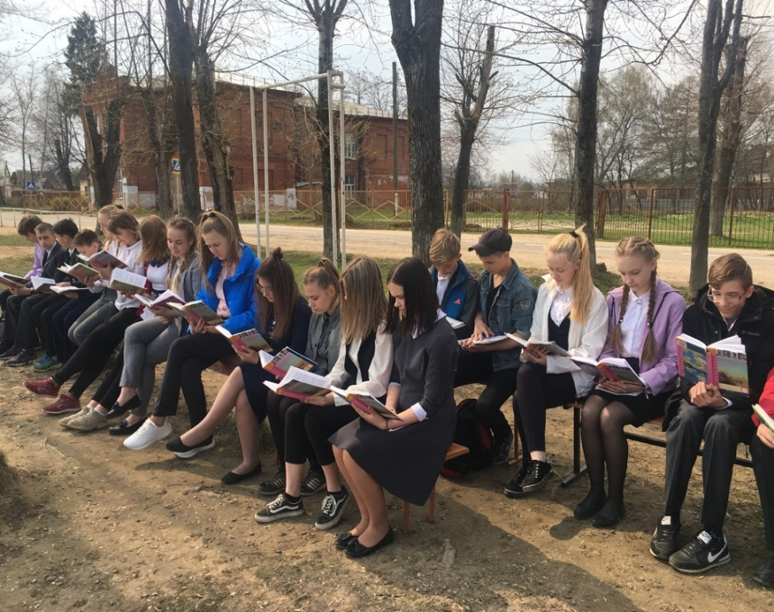 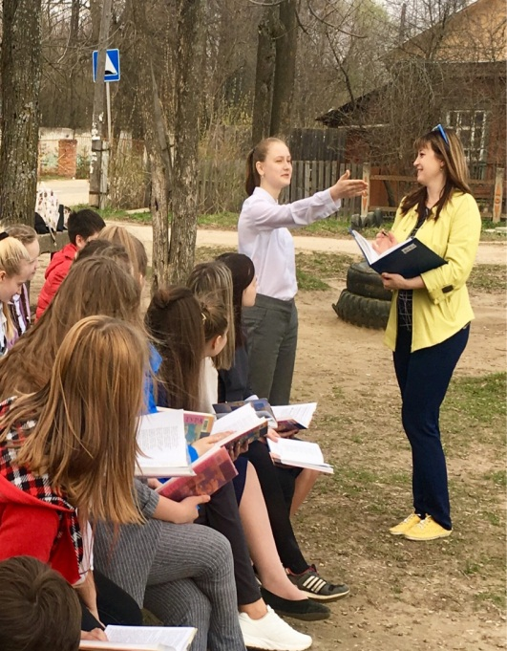

*На фото: обучающиеся 8 «Б» класса МБОУ СШ №1(стихотворение декламирует победитель областного конкурса чтецов «Солнечный Эльф» Филиппова Александра), учитель Гришанина И.В.*